JOHN CABOT

John Cabot nació Giovanni Caboto en Italia alrededor de 1450. Para 1495, se había mudado a Inglaterra con su familia. Hizo un viaje en 1497 en el barco Matthew y reclamó tierras en Canadá, confundiéndolas con Asia, con el rey Enrique VII de Inglaterra.

Primeros años

Cabot era hijo de un comerciante de especias en Italia. A los 11 años, aprendió a navegar de marineros y comerciantes italianos.

En 1476, Cabot estaba comerciando en el Mediterráneo oriental. Los registros indican que se metió en problemas financieros y se endeudó. Durante este tiempo, Cabot se inspiró en los descubrimientos de Bartolomeu Dias y Cristóbal Colón. Al igual que Colón, Cabot creía que navegar hacia el oeste desde Europa era la ruta más corta a Asia. Al enterarse de las oportunidades en Inglaterra, Cabot viajó allí y se reunió con el rey Enrique VII, quien le otorgó una subvención para

"buscar, descubrir y encontrar" nuevas tierras para Inglaterra.

Viajes norteamericanos

En 1497, Cabot salió de Inglaterra, en el Matthew, un barco rápido con una tripulación de 18 hombres. Cabot y su tripulación navegaron hacia el oeste y el norte bajo la creencia de Cabot de que la ruta a Asia sería más corta desde el norte de Europa que el viaje de Colón. 50 días después del viaje, Cabot aterrizó en la costa este de América del Norte, aunque la ubicación real de este aterrizaje está sujeta a controversia. Algunos historiadores creen que Cabot aterrizó en lo que hoy es Maine.

Aunque los registros están incompletos, se cree que John Cabot desembarcó con un pequeño grupo y reclamó la tierra para el Rey de Inglaterra. El barco regresó a Inglaterra en julio de 1497. Cabot pronto fue recompensado por el rey Enrique VII. En febrero de 1498, se le dio permiso para hacer un nuevo viaje a América del Norte.

Extremos misteriosos

En 1498, John Cabot partió con cinco barcos y una tripulación de 300 hombres. Los barcos llevaban provisiones y pequeñas piezas de tela, encaje y otras prendas. Esperaban comerciar con los nativos.

En el camino, un barco comenzó a gotear y navegó a Irlanda, mientras que los otros cuatro barcos continuaron. Desde este punto, nadie sabe realmente lo que sucedió en el viaje.

Durante muchos años, se creyó que los barcos se perdieron en el mar. Más recientemente, sin embargo, han surgido documentos que ubican a Cabot en Inglaterra en 1500, lo que nos lleva a creer que él y su tripulación realmente sobrevivieron al viaje.

Los historiadores también han encontrado evidencia que sugiere que la expedición de Cabot exploró la costa oriental de Canadá, y podría haber construido un asentamiento allí.

Lo que se puede decir con certeza es que John Cabot reclamó América del Norte para Inglaterra, estableciendo el curso para el ascenso de Inglaterra al poder

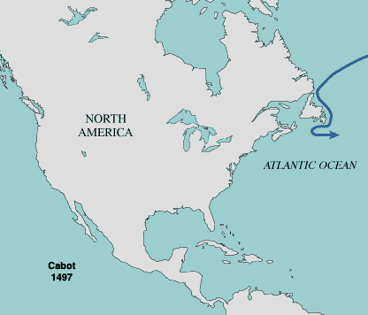

JOHN CABOT
1. ¿John Cabot era de qué país?

2. ¿Cuál era su nombre REAL?

3. ¿Qué hizo Cabot cuando era joven?

4. ¿Qué otros exploradores inspiraron a Cabot?

5. ¿Qué rey contrató a Cabot?

6. ¿Qué le pidió el rey a Cabot que hiciera?

7. ¿Cuándo se fue Cabot para su viaje?

8. ¿Cuánto tiempo le llevó llegar a tierra?

9. ¿Por qué un barco se vio obligado a regresar en su segundo viaje?

10. ¿Cuáles son algunas ideas (más de una) sobre lo que finalmente le sucedió a Cabot?

11. ¿Cuál fue un resultado importante del viaje de Cabot?

